Lundi 25 mai

J’espère que vous avez passé un bon weekend prolongé. Et que vous êtes en forme pour une nouvelle semaine de 4 jours de travail !

Voici la journée au format docx :

Français : Orthographe (1h)

1) O9 ⚠ O10p122 Relire la leçon « Le féminin des adjectifs »

2) Exercice en ligne pour s’entrainer : Orthographe grammaticale/Les accords dans le groupe nominal/1.Le masculin et féminin des adjectifs

<https://monespace-educ.fr/tester/9782013948456>

Teste toi ! Relis ta règle ! Maintenant commence ton parcours !

3) Sur le cahier du jour (écrire la date : Lundi 25 mai, Orthographe, en titre O9 ⚠ O10 p 122 Le féminin des noms Présentation habituelle ! + Correction à la fin de la journée.

Exercices soit  Itinéraire A/ N°1-2-3-4-5 ou B/N°8- 10-11-12-13-14-15 (Les élèves connaissent leur groupe)

4) Dictée de mots O9 : Se faire dicter les mots  O9 sur le cahier du jour + correction.

Mathématiques (1h)

1) Continuer + correction fichier leçon 103 p 130 + mémo maths p15

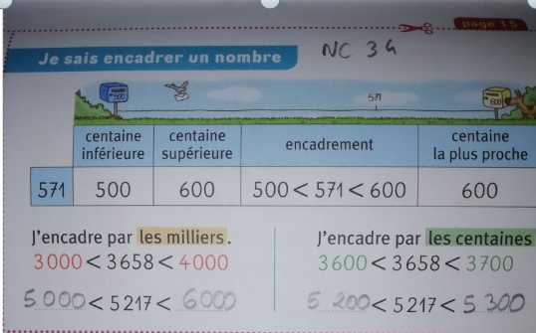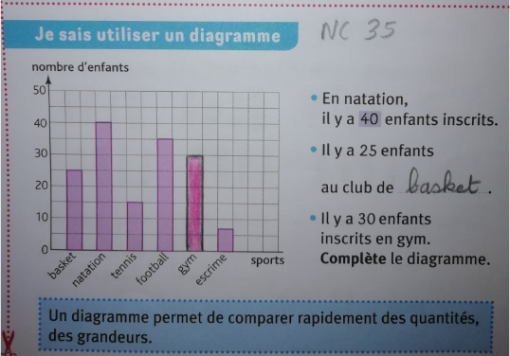

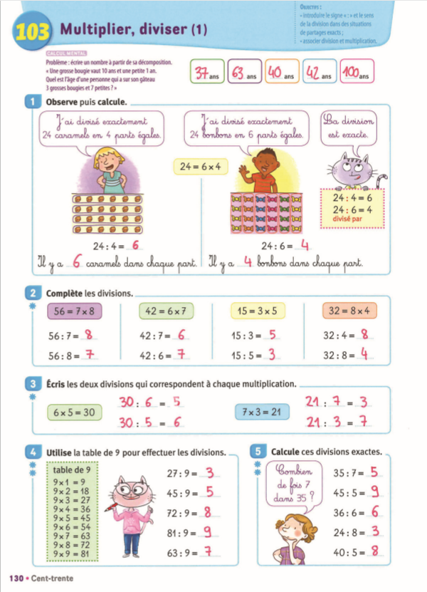

2) Leçon 104 Multiplier, diviser(2) p 131

- Activités :

Consigne 1 : « Nous voulons diviser une collection de 38 jetons en deux parties égales, en deux moitiés. On doit calculer combien il y aura de jetons dans chaque partie, dans chaque moitié. Comme le calcul est un peu difficile, nous allons décomposer 38 sous la forme d’une somme de deux nombres et calculer la moitié de chaque nombre comme nous l’avons déjà vu dans d’autres leçons. » Demander : « Que proposez-vous comme décomposition de 38 pour que la division soit plus facile ? » Choisir 30 + 8 et faire calculer (30 : 2) + (8 : 2) = 15 + 4 = 19. Écrire l’opération 38 : 2 = 19. Vérifier par le calcul de la multiplication : 19 × 2 = 38.

Consigne 2 : « Avec la même méthode, divisez 56 par 2. » 56 = 50 + 6 ; 56 : 2 = (50 : 2) + (6 : 2) = 25 + 3 = 28.

- Calcul mental p131: Écrire une suite de mesures (en heures et minutes). Dire : « Compte de 30 min en min, à partir de 1 h 20 min. » L’élève écrit la suite des heures. Continuer sur l’ardoise avec les heures de 11 h 45 min à 13 h 15 min.

- Exercices n°1-2-3-4-5p 131(pour certains que 0 et 1 étoile).

3) Pour les plus rapides ! Je m’entraine + p 140 n°14

4) Entrainement sur le site Matou matheux La multiplication (niveaux ce2-cm1) « Des problèmes »

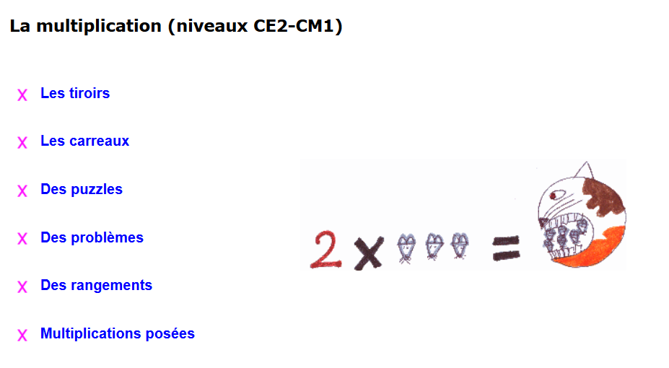



Cliquez sur ce lien :  
<https://ressources.sesamath.net/matoumatheux/www/num/multiplication/CM1/accueilCM1.htm>

Lecture : (10 min)

1) Correction Interlignes Lecture p 158 + n°1-2p159

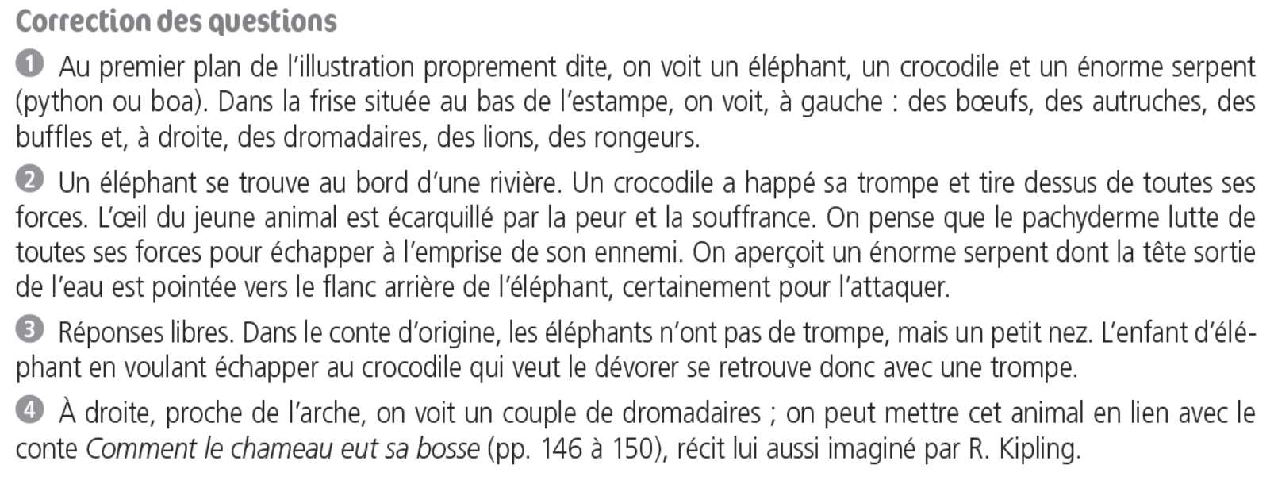

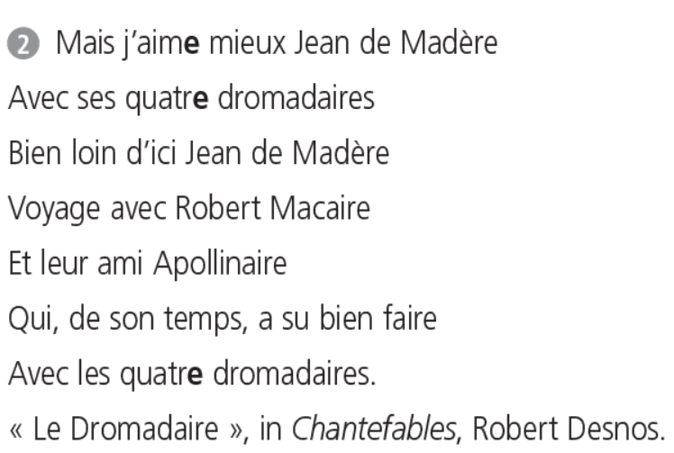

EMC : Permis piéton (20min)

Permis piéton : lire p14 jusqu’à la page 19. « Tu marches sur le trottoir »

<https://www.prevention-maif.fr/extranet/permis_pieton/code_pieton/mobile/index.html#p=13>

2) Quiz en ligne « Tu marches sur le trottoir »

https://www.prevention-maif.fr/deroule-permis-pieton/quiz-permis-pieton/

Ecriture : (10 min)

Majuscule, minuscule S s : S’entrainer avec son doigt ou stylo magique avec les vidéos puis sur feuille (écrire son prénom et E18 dans la marge)

<https://www.youtube.com/watch?v=sbegzVeMcTk>

<https://www.youtube.com/watch?v=_jt5L4b9H_g>

Exposés QLM

A voir sur le blog de classe :

1) Exposé de Marwa sur les otaries : Bravo Marwa pour ton exposé !

Exposé à lire et à écouter attentivement + répondre au jeu des différences

2) Exposé de Jean sur le Brésil : Bravo Jean pour ton exposé !

Exposé à lire et à écouter attentivement + répondre au quiz

3) Exposé de Julian sur le guépard : Bravo Julian pour ton exposé !

Exposé à lire et à écouter attentivement + répondre au jeu

